Урок по ОРКСЭ «Работа с иллюстрацией В.Лихо «Не плачь,деда.»
Тема урока: «В тебе рождается патриот и гражданин»
Цель: учить быть патриотом и гражданином своей страны
Задачи: формировать чувство патриотизма; знать свою историю своей страны и семьи; гордиться героями; уважать ветеранов ВОВ;
Учитель: Какие мысли вам приходят, когда вы смотрите на эту картину?
Дети: Стоит седой человек, ему плохо. Он пришёл вспомнить своих павших товарищей.
Учитель: А где он стоит?
Дети: У какого то старого развалившегося здания.

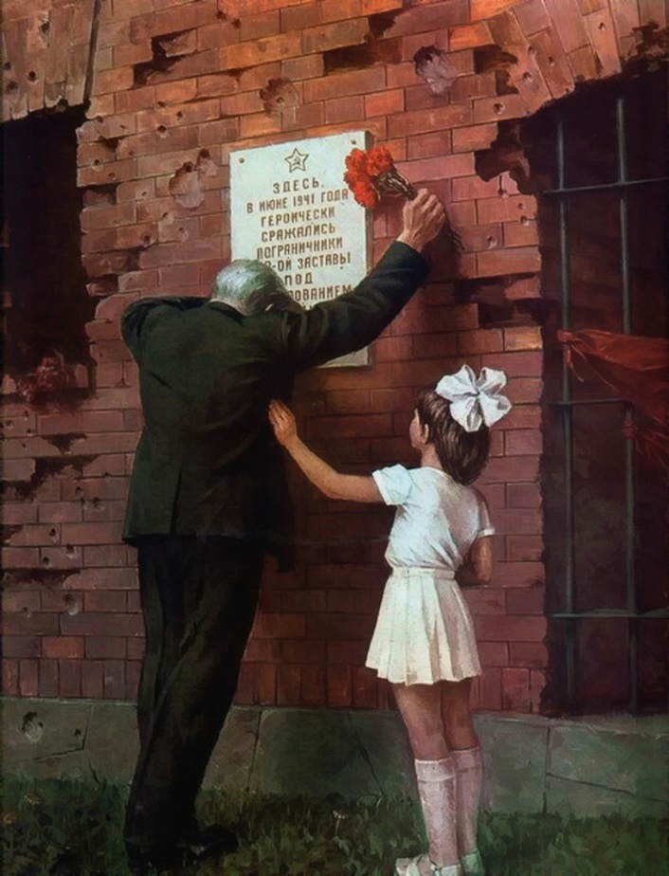
Учитель: Эта картина посвящена событиям Великой Отечественной войны. В частности, художником затронута тема воспоминаний Обороны Брестской крепости в июне 1941 года. Это было одно из первых военных сражений тех военных лет.
-А почему вы думаете, что он переживает? Вы же не видите его лица.
Дети: Спина согнута, облокотился на стену, голова опущена, цветы в руках- гвоздики.
Учитель: Мирное время. Выросли дети, подрастают внуки.
Уж давно смолкли звуки разрывающихся мин, не слышны артиллерийские залпы. Но только не для него.. .
Бывший пограничник, герой Великой Отечественной войны, пришел возложить цветы к месту боевых действий, отдать дань памяти ребятам, которые не вернулись из боя.
Мальчишки с которыми он воевал, его друзья-товарищи, геройски сложили головы, защищая Родину.
Пред глазами старика проплывают жуткие кровопролитные сражения, штурмовые атаки....а рядом надежное плечо друга,
с которым ничего не страшно, который навсегда останется юным и бесстрашным.. .
и запах пороха.. он слышен до сих пор.. .
И вот, спустя 40 лет, в этот теплый майский день, прислонившись к исклеванной пулями стене крепости,
он не может сдерживать слёз от нахлынувших воспоминаний.. на глазах пелена... в голове туман тех военных дней. .
-Ребята, а кто такой ветеран?
(Ответы детей)
Учитель: Где их мы сейчас чаще встречаем?
Дети: На праздниках, парадах, 9 мая у обелисков, вечного огня.
Учитель: Кого кроме ветерана мы видим на картине?
Дети: Маленькую девочку, которая протянула к нему руку.
Учитель: Как вы думаете, что она говорит ему? (отвечают)
-А вы чтобы сказали этому ветерану? (ответы)
Учитель: Я вам сейчас хочу прочитать своё собственное стихотворение, которое очень подходит к этой картине
В день 9 Мая.
В день победный майский, светлый
Гуляла в парке вся семья.
И, стоя, возле обелиска
Читала павших имена.
И люди мимо проходили,
И клали на гранит цветы.
И неподвижно, словно камень,
Стоял дедуля у плиты.
«Мама, мама, деда плачет!
Ему больно, мама, да?»
И катились слёзы градом
По морщинкам старика.
«Больно, дочка, очень больно.
Тяжело сейчас ему.
Он сегодня вспоминает
Ту проклятую войну.
Всех друзей, что в битве пали,
До победы не дошли.
Тяжело ему, дочурка,
Иди, тихонько подойди.»
В кулачке зажав гвоздичку,
Тихо, тихо подошла.
«Спасибо, деда за победу!»
И крепко, крепко обняла.
И улыбнулись все морщинки,
Блеснули искорки в глазах.
И солнце ярче отражалось
В его медалях, орденах.
Два слова лишь: « Спасибо, деда.»
А сколько вложено в слова!
Глаза сияют и улыбка
Уж на лице фронтовика.
Как мало их осталось с нами!
Как больно им от старых ран!
От нас от всех, живущих рядом,
Поклон Вам низкий, Ветеран!!!
Амбрушкевич Л.В.
- А сейчас давайте вспомним песню, которую разучивали на уроке музыки «Ты, прости меня, дедушка»
(поют)
- А у вас в семьях есть или были фронтовики? Вам рассказывали о них родители?
Я хочу предложить вам, приготовить сообщение о них и рассказать нам, поделиться историей своей семьи.

